DER VERZAUBERTE IGEL UND DIE GRAFENTOCHTER
Ein slowenisches Volksmärchen, Illustratorin Ančka Gošnik Godec
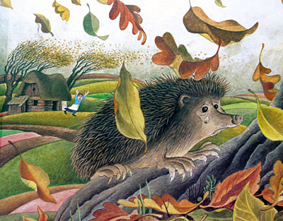

Vor langer Zeit lebten eine Mutter und ihr Sohn Ingo auf einem kleinen Bauernhof.
Eines Tages knetete die Mutter Teig für das Brot. Ingo wollte auch den Teig kneten.
Die Mutter sagte: »Geh weg, du kleiner Igel!«
Und der kleine Junge Ingo verwandelte sich in einen Igel.

Bauernhof = kmetija
kneten = gnesti
Teig = testo
sich verwandeln = spremeniti se

Der kleine Igel wollte nicht mehr zu Hause bleiben. Er lief in den Wald. Er suchte sich einen groβen Baum und machte sich eine Höhle.

laufen = teči
suchen = iskati, poiskati

Der kleine Igel lebte dort ganz allein – 7 Jahre lang.
Hinter dem Wald stand ein wunderschönes Schloβ.

dort = tam
ganz allein = čisto sam
wunderschön = prekrasno
Schloβ = grad

Im Schloβ wohnte ein Graf. Eines Tages ging der Graf auf die Jagd.
Er verirrte sich im dunklen Wald. Er war müde und schlief unter einem Baum ein.
Der Igel Ingo war sehr froh und pfiff eine fröhliche Melodie.

sich verirren = izgubiti se
müde = utrujen
einschlafen = zaspati
pfeifen = žvižgati
Jagd = lov

Der Graf wachte auf. Er bat den Igel um Hilfe.
Der Igel sagte: »Gut. Aber ich will eine Eurer Tochter heiraten.«
Der Graf sagte ja, aber er wollte den kleinen häβlichen Igel nicht im Haus haben.
Am nächsten Tag kam der Igel Ingo und rief: »Guten Morgen! Herr Graf, ich will Eure Tochter heiraten!«

aufwachen = zbuditi se
bieten = prositi
Hilfe = pomoč
heiraten = poročiti se
am nächsten Tag = naslednji dan
rufen = klicati

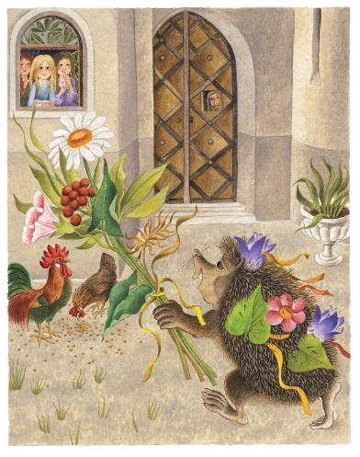
Der Graf wollte nichts davon hören.
Seine erste Tochter sagte, sie will einen Grafen. Die zweite Tochter sagte, sie will einen König. Und die jüngste Tochter sagte, sie will den Igel heiraten, denn er retete das Leben ihres Vaters.
So heirateten sie und es gab ein tolles Fest!

